INFORMATĪVAIS ZIŅOJUMS PAR EIROPAS SAVIENĪBAS STRUKTŪRFONDU UN KOHĒZIJAS FONDA INVESTĪCIJU IEVIEŠANAS STATUSU

- Atbilstoši Ministru kabineta (turpmāk – MK) 2015.gada 10.marta sēdes protokola Nr.14 27.§ 11.punktam Finanšu ministrijai (turpmāk - FM) ir uzdots, sākot ar 2015.gada maiju reizi mēnesī (līdz nākamā mēneša beigām) iesniegt MK bez saskaņošanas ar citām iestādēm operatīvo informāciju par Eiropas Savienības struktūrfondu un Kohēzijas fondu (turpmāk – ES fondi) ieviešanas plānu izpildi (turpmāk – ikmēneša ziņojums MK), tai skaitā informāciju atbildīgo iestāžu dalījumā par noteiktiem finanšu mērķiem un citiem priekšnosacījumiem un uzdevumiem. Attiecīgi FM sniedz pieejamo operatīvo informāciju par ES fondu 2007.–2013.gada plānošanas periodu un 2014.–2020.gada plānošanas periodu.
- 2007.–2013.gada plānošanas perioda ietvaros:
  - Notiek koordinēta ES fondu 2007.-2013.gada plānošanas perioda slēgšanas procesa organizācija saskaņā ar programmu slēgšanas laika grafiku, lai līdz 2017.gada 31.martam Latvija iesniegtu visus nepieciešamos noslēguma dokumentus Eiropas Komisijai (turpmāk – EK). Tāpat iestādes turpina nepieciešamās kontroles pēc projektu pabeigšanas un atsevišķu projektu, kuriem pagarināts funkcionalitātes nodrošināšanas termiņš, uzraudzību.
  - Finanšu instrumentu aktivitātēs līdz 2016.gada oktobra beigām izmantojams ieguldījumiem riska kapitāla instrumentos ES fondu līdzfinansējums, tai skaitā ieņēmumi no brīvo publisko līdzekļu noguldījumiem, kopā 10,4 milj. euro. Papildus no 2007-2013.gadu perioda finanšu instrumentu publiskā finansējuma atmaksām ir pieejams finansējums 52,1 milj. euro finanšu instrumentu veidā un to paredzēts izmantot, lai finansētu 2014.-2020.gada plānošanas perioda finanšu instrumentus, nodrošinātu AS “Attīstības finanšu institūcija Altum” turpmākās iemaksas Baltijas inovāciju fondā. Plašāka informācija par finanšu instrumentiem, tai skaitā par % ieņēmumiem un uzkrātajām atmaksām, pieejama ES fondu tīmekļa vietnē, kā arī AS “Attīstības finanšu institūcijas Altum” tīmekļa vietnē.
- 2014.–2020.gada plānošanas periods:
  - Par Latvijas salīdzinoši labām investīciju uzsākšanas sekmēm liecina ES dalībvalstu dati - Latvijai 4.vieta, saņemot no EK starpposma maksājumus par jau veiktām investīcijām un pārbaudītiem izdevumu dokumentiem projektu ietvaros. Detalizētu informāciju skatīt ES fondu tīmekļa vietnē un zemāk esošajā grafikā.

Grafiks Nr.1 “ES fondu kopējie EK veiktie sākotnējie, ikgadējie avansi un starpposma maksājumi dalībvalstīm, % no pieejamā ES fondu finansējuma, dati uz 2016.gada 12.septembri”
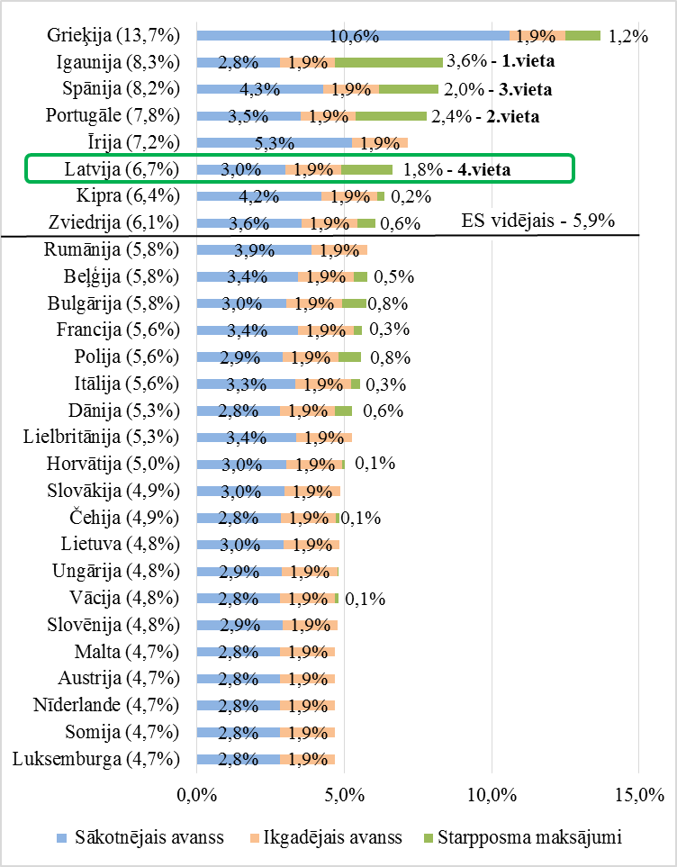
  - Informācija par investīciju ieviešanas laika grafika un finanšu progresa izpildes statusu uz 2016.gada 1.septembri liecina, ka ir pieaugošs un stabils progress investīciju uzsākšanas gatavībai, kas atspoguļots grafikā Nr.2, vienlaikus ir arī atsevišķi kavējumi. Detalizēta informācija ir pieejama šī ziņojuma 1.pielikumā, kurā informācija sakārtota loģiskā secībā, sākot ar 2016.gada augustā apstiprinātajiem MK noteikumiem un turpinot ar kavējumiem (MK noteikumu apstiprināšanai, MK noteikumu izsludināšanai Valsts sekretāru sanāksmē (turpmāk – VSS), kā arī projektu iesniegumu atlases kritēriju iesniegšanai apakškomitejā) un noslēdzot ar specifiskajiem atbalsta mērķiem /pasākumiem, kuriem MK noteikumu apstiprināšanas termiņš vēl nav iestājies. Plašāka kopsavilkuma informācija par apstiprinātajiem projektiem un noslēgtajiem līgumiem, kā arī veiktajiem maksājumiem pieejama ES fondu tīmekļa vietnē.
Grafiks Nr.2 “ES fondu investīciju uzsākšanas un ieviešanas statuss līdz 2016.gada 1.septembrim milj. euro, % no ES fondu finansējuma, progress pret datiem līdz 2016.gada 1.augustam”

  - Pozitīvi, ka līdz 2016.gada 1.septembrim ievērojami samazinājusies starpība starp plānotajiem un faktiski apstiprinātajiem MK noteikumiem finanšu izteiksmē. Kavējas MK noteikumu apstiprināšana 150,3 milj. euro apmērā (detalizētāk informācija šī ziņojuma 2.pielikumā). Papildus no septembrī plānotajiem 6 MK noteikumiem, 2 jau ir apstiprināti 2016.gada 6.septembra MK sēdē.
  - Savukārt informācija par MK noteikumiem, kuriem tiek kavēta izsludināšana VSS, ir pieejama šī ziņojuma 3.pielikumā. Informācija par specifiskajiem atbalsta mērķiem/pasākumiem, kuru īstenošanas MK noteikumu apstiprināšana plānota septembrī, kā arī to izpildes statuss līdz 2016.gada 19.septembrim (prognozējams, ka septembra dati līdz mēneša beigām paliks nemainīgi, progress plānots IV ceturksnī) ir apkopots šī ziņojuma 4.pielikumā. Detalizētāk MK noteikumu ikmēneša izpildi skatīt grafikā Nr.3.
Grafiks Nr.3 “ES fondu investīciju uzsākšanas gatavība – MK noteikumi 2016.gads.(faktiskie dati līdz 2016.gada 6.septembrim. milj. euro)”

  - Ņemot vērā atsevišķus kavējumus, joprojām iespējams sasniegt uzstādīto mērķi – līdz 2016.gada beigām valdībā apstiprināt investīciju noteikumus vismaz 90% no kopējā ES fondu finansējuma.
  - Projektu iesniegumu atlašu izsludināšanas progress kopumā vērtējams labi. Atsevišķos gadījumos projektu konkursu (atlašu) uzsākšana ir atkarīga no specifisko priekšnosacījumu izpildes (piemēram, projektu ideju priekšatlase). Savukārt, ar visām līdz šim uzsāktajām projektu iesniegumu atlasēm var iepazīties Centrālās finanšu un līgumu aģentūras tīmekļa vietnē.
  - Būtiskākie aktuālie riski ar lielāko finanšu ietekmi:
- Veselības infrastruktūra (152 milj. euro, Eiropas Reģionālās attīstības fonds (turpmāk – ERAF)) - kā ziņots iepriekš, saistībā ar kavējumiem saņemt Pasaules Bankas (turpmāk – PB) pētījumu, ir nobīdes gan tālāku ES fondu investīciju uzsākšanā veselības nozarē, gan ietekme uz darbības programmā “Izaugsme un nodarbinātība” noteikto sasniedzamo finanšu mērķi līdz 2018.gada beigām. Lai nodrošinātu iespējami ātrāko veidu uzsākt investīcijas, Veselībai ministrijai jāizstrādā nepieciešamie nacionālie politikas plānošanas dokumenti, kā arī līdz 2016.gada beigām saistošie MK noteikumi. Tāpat paredzēts iesniegt EK attiecīgus Veselības ministrijas priekšlikumus grozījumiem darbības programmā “Izaugsme un nodarbinātība”, lai atbilstoši reālajām iespējām samazinātu gan finanšu mērķi, gan saskaņotu plānotās darbības un sasniedzamos rezultātus;
- Dzelzceļa elektrifikācijas projekts (346,6 milj. euro, Kohēzijas fonds) – ievērojams risks zaudēt ES finansējumu, ja līdz 2016.gada beigām netiek pieņemti lēmumi par pieejamā finansējuma investēšanu. Plānots, ka valdība šo jautājumu skata šādā laika grafikā:
- 2016.gada 25.oktobra valdības sēdē Satiksmes ministrijas priekšlikums par Izmaksu ieguvumu analīzes rezultātā izvēlēto projekta maršrutu,
- 2016.gada 29.novembra valdības sēdē ES fondu investīciju MK noteikumu apstiprināšana, lai 2016.gada novembrī varētu uzsākt projektu iesniegumu atlasi.
- Inčukalna gudrona dīķu attīrīšanas (sanācijas) projekta pabeigšana (kopā indikatīvi 53 milj. euro, 2.posmam indikatīvi 25 milj. euro) – EK apstiprinājusi projekta pabeigšanas iespēju 2014.–2020.gada plānošanas perioda ietvaros. Ja projektu nepabeidz, Latvija zaudēs 2007.-2013.gada plānošanas perioda ERAF atbalstu 19,3 milj. euro. Vides aizsardzības un reģionālās attīstības ministrijai līdz 2016.gada beigām uzdots sniegt valdībai priekšlikumu par finanšu avotiem. Vienlaikus iespējamo risinājumu plānots virzīt kā grozījumus darbības programmā “Izaugsme un nodarbinātība”, attiecīgi to saskaņojot arī ar EK.
  - Attiecībā uz 2016.gada finanšu plāna izpildi – atbalsta maksājumiem projektu īstenotājiem – konstatējams, ka pārskata periodā kopumā nav ievērojama ES fondu maksājumu pieauguma. Kumulatīvā plāna izpilde līdz 2016.gada 1.septembrim ir 92,9% (131,5 milj. euro), bet gada plāns (314,9 milj. euro) izpildīts tikai 41,7% apmērā, kopš iepriekšējā mēneša palielinoties par 5,0%. Lielākie maksājumu plānu kavējumi fiksēti: (1) ceļu rekonstrukcijas jomā (vēlāk iesniegti projektu iesniegumi, iepirkumu sarežģījumi); (2) atbalstā dzīvojamo ēku siltināšanai, jo ieilga atbalstu regulējošo normatīvu saskaņošana, t.sk. ar EK dienestiem (pasākuma īstenošana uzsākta un turpmāk sagaidāms reālu investīciju progress); (3) integrēti teritoriālajās investīcijās, jo īpaši ieguldījumos uzņēmējdarbībai nozīmīgā infrastruktūrā nacionālas nozīmes attīstības centru pašvaldībās (tā kā integrēti teritoriālās investīcijas saskaņā ar ES normatīvajiem aktiem ir jaunievedums šajā plānošanas periodā, sākotnējais plāns uzsākt projektu atlases un veikt investīcijas bijis pārāk optimistisks; šobrīd secināms, ka progress sagaidāms 2017.gadā).
  - Ņemot vērā atlikušo maksājumu apjomu, kas plānots līdz gada beigām, un aktualizētās operatīvās vadošās iestādes prognozes, jau šobrīd var paredzēt, ka līdz gada beigām noteiktais plāns neizpildīsies jomās, kas vērstas uz ceļu infrastruktūras, IKT sistēmu, izglītības, veselības aprūpes un vides aizsardzības attīstību – līdz 30% no 2016.gadā kopējiem plānotajiem maksājumiem faktiski īstenosies 2017.gadā, vienlaikus līdzvērtīgi samazinot arī valsts budžetā 2016.gadam ieplānotos izdevumus (346,8 milj. euro). Finanšu ministrija informēs valdību par 2017.gada maksājumu plānu, ņemot vērā aktualizētu 2016.gada izpildi un turpmāko gadu prognozes, 2017.gada martā, iesniedzot kārtējo pusgada progresa ziņojumu. Skatīt šī ziņojuma tabulu Nr.1.
Tabula Nr.1 “2014.-2020.gadu plānošanas periods: ES fondu līdzfinansējuma maksājumu plāna izpilde līdz 2016.gada 1.septembrim, euro.”
Prioritārais virziens | Plāns 2016.g. kopā | Plāns 01.01.2016. - 01.09.2016. | Faktiskā izpilde 01.01.2016. - 01.09.2016. | Līdz 01.09.2016. |  | Iepriekšējā mēnesī
 |  |  |  | Izpilde,% | Neizpilde (-)  /pārpilde(+) | Izpilde,% | Neizpilde (-)  /pārpilde(+)
1.Pētniecība tehnoloģiju attīstība un inovācijas | 11 137 430 | 1 133 697 | 593 400 | 52,3 | -540 297 | - | 593 400
2.IKT pieejamība, e-pārvalde un pakalpojumi | 9 340 843 | - | - | - | - | - | -
3.Mazo un vidējo komersantu konkurētspēja | 30 075 247 | 8 850 306 | 30 122 932 | 340,4 | 21 272 626 | 1726,6 | 27 922 465
4. Pāreja uz ekonomiku ar zemu oglekļa emisijas līmeni visās nozarēs | 19 368 881 | 5 383 700 | 17 790 | 0,3 | -5 365 910 | 0,0 | -3 979 263
5.Vides aizsardzība un resursu izmantošanas efektivitāte | 27 324 058 | 5 394 246 | 785 970 | 14,6 | -4 608 276 | 64,2 | -437 986
6.Ilgtspējīga transporta sistēma | 152 749 691 | 83 392 864 | 67 442 754 | 80,9 | -15 950 111 | 121,1 | 9 578 231
7.Nodarbinātība un darbaspēka mobilitāte | 31 395 139 | 23 920 823 | 27 063 000 | 113,1 | 3 142 177 | 106,6 | 1 533 458
8.Izglītība, prasmes un mūžizglītība | 5 048 340 | 407 349 | 228 723 | 56,1 | -178 627 | 88,4 | -29 876
9.Sociālā iekļaušana un nabadzības apkarošana | 16 054 669 | 7 768 848 | 2 326 517 | 29,9 | -5 442 331 | 32,3 | -4 536 987
10.; 11.; 12. Tehniskā palīdzība | 12 463 361 | 5 313 763 | 2 909 913 | 54,8 | -2 403 849 | 65,0 | -1 452 265
KOPĀ | 314 957 659 | 141 565 596 | 131 490 999 | 92,9 | -10 074 597 | 133,7 | 29 191 177

Pielikumā:
- Eiropas Savienības struktūrfondu un Kohēzijas fonda 2014.-2020.gada plānošanas perioda specifisko atbalsta mērķu ieviešanas laika grafika statuss uz 01.09.2016. uz 3 lp.
- Kavētie Ministru kabineta noteikumi specifisko atbalsta mērķu/pasākumu laika grafikā, statuss uz 19.09.2016 uz 1 lp.
- Kavēta Ministru kabineta noteikumu izsludināšana valsts sekretāru sanāksmē uz 19.09.2016 uz 1 lp.
- Septembrī plānoto Ministru kabineta noteikumu apstiprināšana specifiskajiem atbalsta mērķiem/pasākumiem uz 1 lp.

Finanšu ministre D.Reizniece-Ozola

27.09.2016 09:36
1741
Ieva Ziepniece
Finanšu ministrijas Eiropas Savienības fondu uzraudzības departamenta
Uzņēmējdarbības un inovāciju uzraudzības nodaļas vadītājas vietniece
Tālr. 67095614, fakss 67095697
Ieva.Ziepniece@fm.gov.lv

Ziņojumā tiek sniegta informācija par datu un informācijas apkopojumiem uz dažādiem atskaites datumiem ar mērķi sniegt aktuālo informāciju, kas ziņojumā tiek norādīti.
Saskaņā ar EK 2006.gada 11.jūlija Regulas Nr. 1083/2006, ar ko paredz vispārīgus noteikumus par Eiropas Reģionālās attīstības fondu, Eiropas Sociālo fondu un Kohēzijas fondu un atceļ Regulu(EK) Nr. 1260/1999 89.panta 1.punktu un saskaņā ar Pamatnostādņu par to darbības programmu slēgšanu, kuras pieņemtas atbalsta saņemšanai no Eiropas Reģionālās attīstības fonda, Eiropas Sociālā fonda un Kohēzijas fonda (2007.–2013. gada periodam) (turpmāk - slēgšanas pamatnostādnes) 4.1.punktu un nacionālo slēgšanas laika grafiku, kas pieejams http://www.esfondi.lv/es-fondu-slegsana.
Dati uz 1.augustu
Dati uz 1.jūliju, jo AS “Attīstības finanšu institūcija Altum” iesniedz pārskatus reizi ceturksnī
http://www.esfondi.lv/finansu-instrumentu-ieviesanas-statuss
http://www.altum.lv/lv/
ES fondu tīmekļa vietnes sadaļā par ES fondu un Kohēzijas fonda kopējiem EK veiktiem maksājumiem dalībvalstīm: http://www.esfondi.lv/kopejie-ek-veiktie-maksajumi-dalibvalstim
Skatīt informatīvā ziņojuma par Eiropas Savienības struktūrfondu un Kohēzijas fonda, Eiropas Ekonomikas zonas finanšu instrumenta, Norvēģijas finanšu instrumenta un Latvijas un Šveices sadarbības programmas investīciju progresu līdz 2015.gada 31.decembrim 6.pielikumu: http://www.esfondi.lv/zinojumi-Ministru-kabinetam
Pilna informācija par izpildes statusu uz 2016.gada 1.septembri pieejama http://www.esfondi.lv/finansu-un-raditaju-plani-to-izpilde
http://www.esfondi.lv/finansu-un-raditaju-plani-to-izpilde
Pilna informācija par izpildes statusu uz 2016.gada 1.septembri pieejama http://www.esfondi.lv/finansu-un-raditaju-plani-to-izpilde, kā arī Centrālās finanšu un līgumu aģentūras tīmekļa vietnē pieejams atlašu izsludināšanas indikatīvais laika grafiks http://www.cfla.gov.lv/lv/es-fondi-2014-2020/projektu-iesniegumu-atlase
http://www.cfla.gov.lv/lv/es-fondi-2014-2020/izsludinatas-atlases
Skatīt informatīvā ziņojuma par Eiropas Savienības struktūrfondu un Kohēzijas fonda, Eiropas Ekonomikas zonas finanšu instrumenta, Norvēģijas finanšu instrumenta un Latvijas un Šveices sadarbības programmas investīciju progresu līdz 2015.gada 31.decembrim 5.pielikumu: http://www.esfondi.lv/zinojumi-Ministru-kabinetam
Papildus informācija par maksājumu plāniem un valsts budžeta izlietojumu ES fondu programmās pieejama ES fondu interneta vietnē: http://www.esfondi.lv/finansu-un-raditaju-plani-to-izpilde

